Оценка живота на металните тръби в зависимост от дебелината на стените

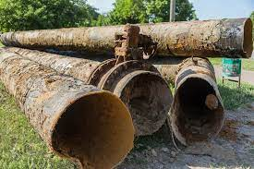
Освен данни за авариите ценна информация за вземане на решение кои тръби да се подменят е измерването дебелината на стените на металните тръби.
Измерването се извършва с помощта на резонанс RTM – Resonance Thickness Measurement.
Методът е разработен за оценка живота на корабите от норвежката фирма Veritas.
Измерва се средната дебелина на тръбите за дадена зона.
Използва се за оценка на тръби с диаметър > Ф300 с дебелина от 1.5 мм до 25 мм.
За 1 ден може да се измери участък до 1 км.
Измерванията се въвеждат в ГИС и се съчетават със статистическа обработка с цел прогноза живота на тръбите. Дава се отговор на въпроса в следващите години какви аварии може да се очакват.
След време се прави повторно замерване и се проверява прогнозата.

Остатъчна дебелина RTM

Критична дебелина

Тръба № 1 метри
Текуща дебелина

Остатъчна дебелина RTM

Критична дебелина

1 2

Тръба № 1 метри
Прогнозна дебелина след определен период

От анализа се вижда, че в участък 1 и 2 ще има проблеми след време.

